Процесен Изглед

* Обща диаграма на активността

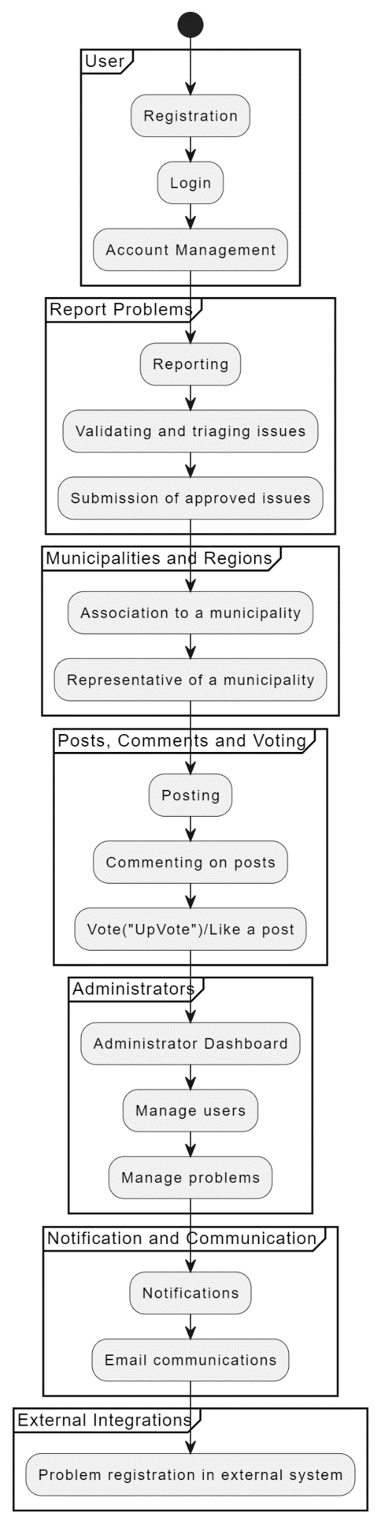

1. Потребител:

* Регистрация: Потребителите могат да създадат акаунт, като предоставят своя имейл, потребителско име и парола. Процесът на проверка по имейл потвърждава регистрацията на потребителя.
* Вход: Регистрираните потребители могат да получат достъп до системата, като използват своите идентификационни данни, като е налична и функция за възстановяване на паролата.
* Управление на профила: Потребителите могат да актуализират профилите си, включително да променят профилните си снимки и пароли. Те също така имат възможност да изтриват своите профили.

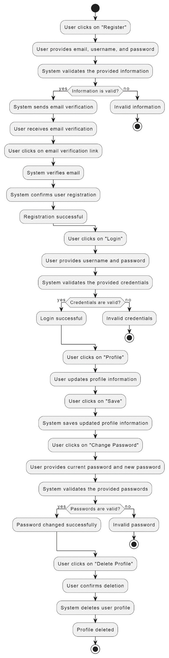

1. Докладване на проблеми:

* Докладване: Потребителите могат да докладват за проблеми, като посочват типа (например "Доклад", "Авария", "Проблем с инфраструктурата", "Събитие"), предоставят заглавие, описание и местоположение чрез интерактивна карта.
* Утвърждаване и решаване на проблеми: Администраторите преглеждат, потвърждават и одобряват/отхвърлят подадените от потребителите проблеми.
* Подаване на одобрени проблеми: Одобрените проблеми се показват на картата и стават видими за всички потребители, стига те да са избрали съответната област и община.

Потребителят започва с докладване на проблем, като посочва типа, заглавието, описанието и местоположението му. След това системата проверява дали типът на проблема е валиден. Ако е валиден, проблемът се валидира и се преглежда от администраторите. Ако проблемът е одобрен, той се показва на картата. Ако въпросът не е одобрен, той се отхвърля. Ако типът на проблема не е валиден, системата игнорира проблема.

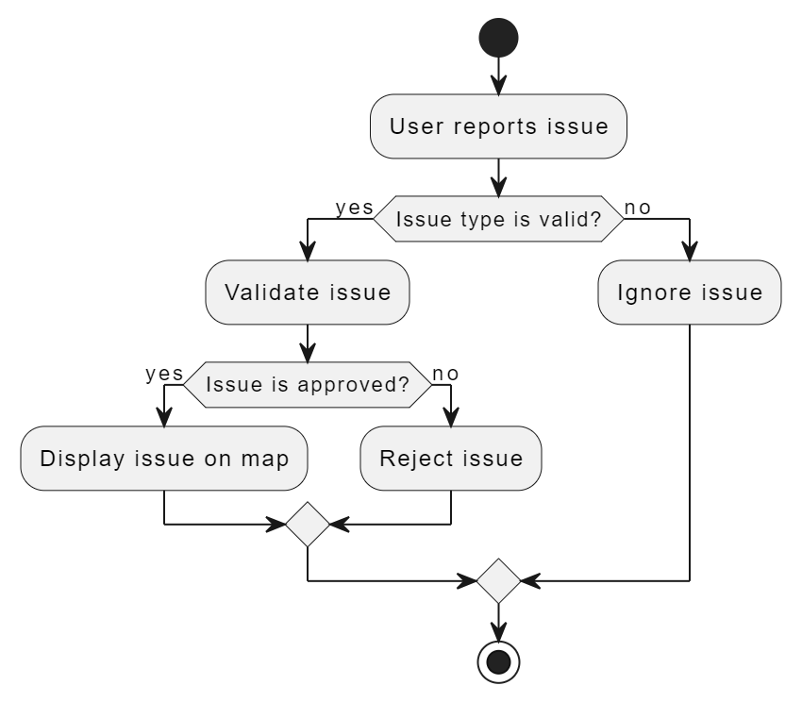

1. Публикации, коментари и гласуване:

* Публикуване: Потребителите и представителите на общините могат да създават, редактират и изтриват публикации, свързани с проблеми, актуализации или предстоящи проекти. Потребителите се нуждаят от одобрението на администраторите, за да създадат публикация.
* Коментиране на публикации: Потребителите могат да коментират публикации с цел обсъждане или споделяне на допълнителна информация. Администраторите имат право да изтриват коментари.
* Гласуване ("UpVote") / харесване на публикация: Потребителите могат да увеличават или намаляват гласовете за публикации. Системата проследява общия брой харесвания на даден пост, за да помогне на потребителите да идентифицират популярни въпроси.

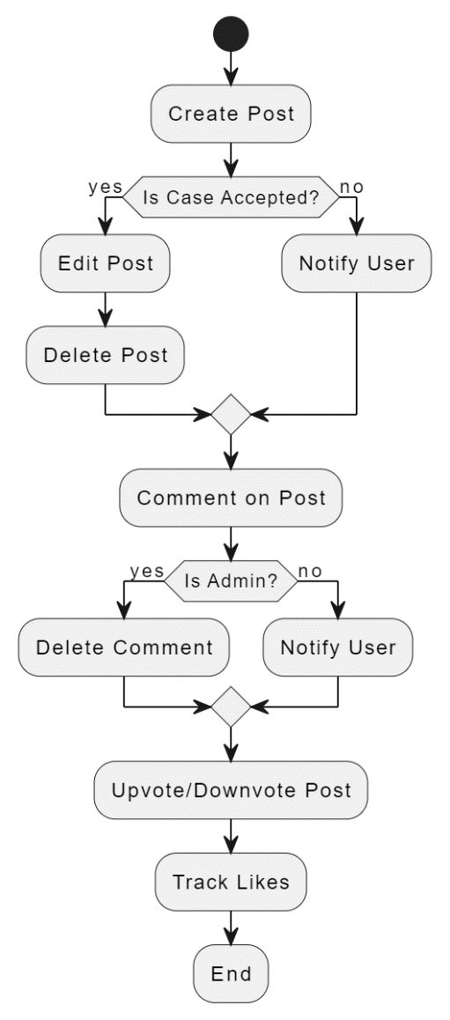

1. Администратори:

* Табло за управление на администраторите: Администраторите имат достъп до табло за управление на дейностите на потребителите и различни статистически данни.
* Управление на потребители: Потребителите могат да се управляват чрез панел за управление: Администраторите могат да управляват ролите на потребителите, включително повишаване, спиране или изтриване за нарушаване на правилата.
* Управление на проблеми: Администраторите имат право да управляват (одобряват/отхвърлят/редактират) всички подадени доклади за проблеми.

Тази диаграма на дейностите представя движението от дейности за администраторите. Те започват с достъп до таблото за управление. След това, в зависимост от това дали имат права да управляват потребители или проблеми, те могат да преминат съответно към дейностите Управление на потребители или Управление на проблеми.

